VAMOS A JUAN DOLIO EN MANCHA
EMOTIONS BY HODELPA JUAN DOLIO
05 Días / 04 Noches
FECHA DE VIAJE: 11 al 15 octubre 2026

INCLUYE:
- Ticket aéreo Lima – Punta cana – Lima vía Latam.
- Equipaje de mano + mochila con artículos personales.
- Traslado del aeropuerto de Punta cana – Hotel Emotions by Hodelpa Juan Dolio – aeropuerto Punta Cana, en regular.
- 04 noches de alojamiento, alimentación todo incluido
- Plan de alimentación sistema Todo incluido: Desayunos, Almuerzo y Cena tipo buffet
- Bebida de bienvenida para todo el grupo sin alcohol.

- Programa de actividades diarias en el Hotel:
- Programa de animación diurna en la piscina y nocturna con shows en vivo.
- Bar salón y un bar junto a la piscina y una cafetería.
- Bar salón
- Wifi
- Gimnasio
- 7 restaurantes
- Pista de tenis al aire libre.
- Club infantil

- Excursiones:
  - Full day Isla Saona con almuerzo incluido
- Tarjeta de Asistencia AC35 con Assist card 05 días (valido para menores de 69 años. Cobertura hasta $35,000 en Asistencia Médica por Enfermedad o por Accidente).
CORTESIA ATIPAX:
- Sombreros personalizados
- Funda para maleta (identificar al grupo)

HOTEL | FECHA |  | PRECIO POR PERSONA
HOTEL | IN | OUT | SIMPLE | DOBLE | TRIPLE | Chd 0-5 | Chd 6-12
Emotions by Hodelpa Juan Dolio | 11-10-2026 | 15-10-2026 | 1499 | 1399 | 1379 | 1149 | 1279

ITINERARIO DE VUELO: * bloqueado *
FECHA | VUELO | SALIDA | HORA | ARRIBO | HORA
11-10-2026 | LA2460 | LIMA | 11:35 | PUNTA CANA | 17:35
15-10-2026 | LA2461 | PUNTA CANA | 18:40 | LIMA | 22:35

LATAM: Equipaje: Equipaje de mano.

NOTA:
Los pagos son NO reembolsables.

ACOMODACION:
Niños de 2 a 12 Años. Siempre y cuando estén acompañados de dos adultos en la habitación

Simple | Doble | Triple
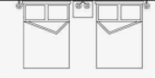

TIPO DE HABITACIÓN SUPERIOR:
Las habitaciones Superior de Emotions Juan Dolio by Hodelpa están cuidadosamente diseñadas con dos cómodas camas o una cama king size, garantizando un descanso reparador. Sumérjase en la belleza natural que rodea nuestro resort, creando un ambiente sereno justo a la puerta de su habitación. Ocupación: Mín. 2 adt + 2 chd o 3 adt + 1 chd

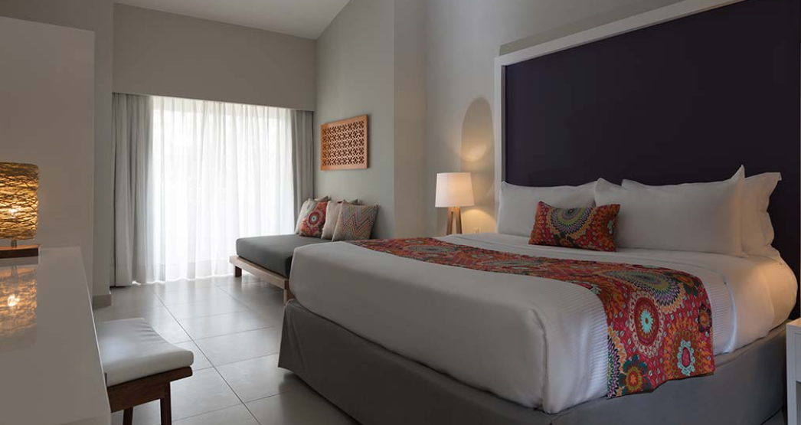

INFORMACIÓN IMPORTANTE:
- Ticket electrónico requerido por la Republica Dominicana para las entradas y salidas del territorio nacional. Este único formulario involucra el ticket de Migración, Aduanas y Salud Publica. https://eticket.migracion.gob.do/

PÁGINA WEB DEL HOTEL Emotions by Hodelpa Juan Dolio – https://www.emotionsresort.com/gallery.asp

AREAS COMUNES:

Playa
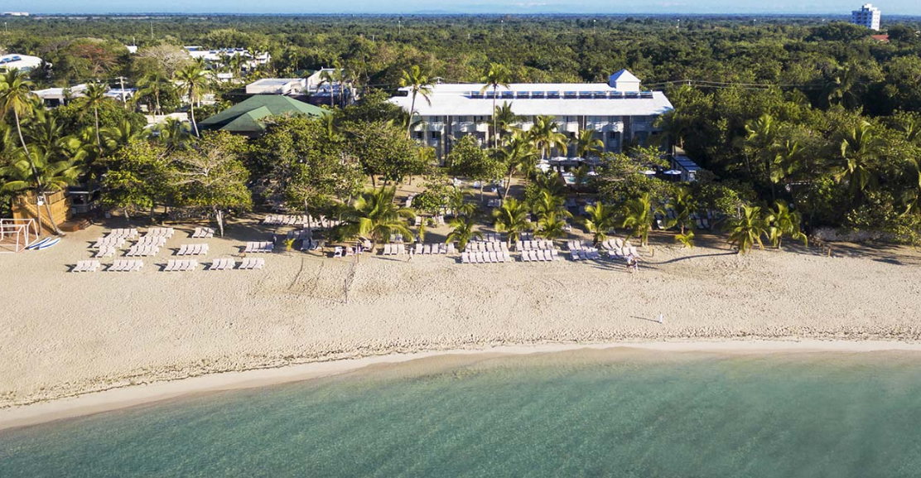

Restaurante buffet
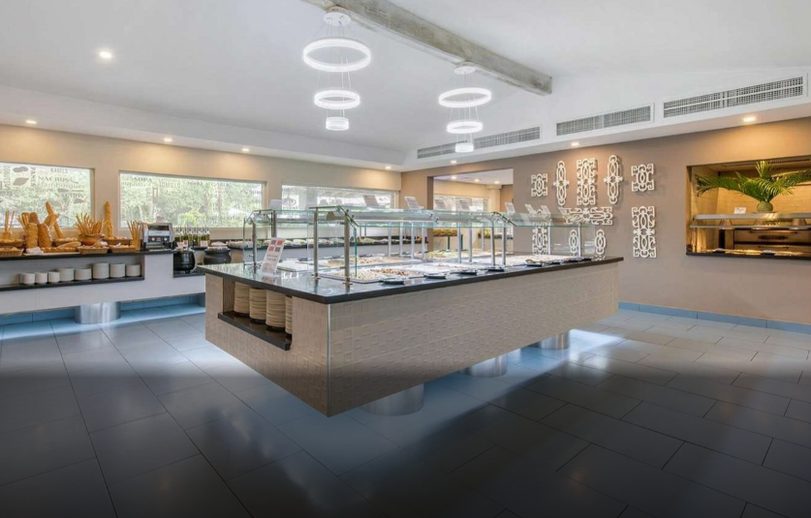

Piscina
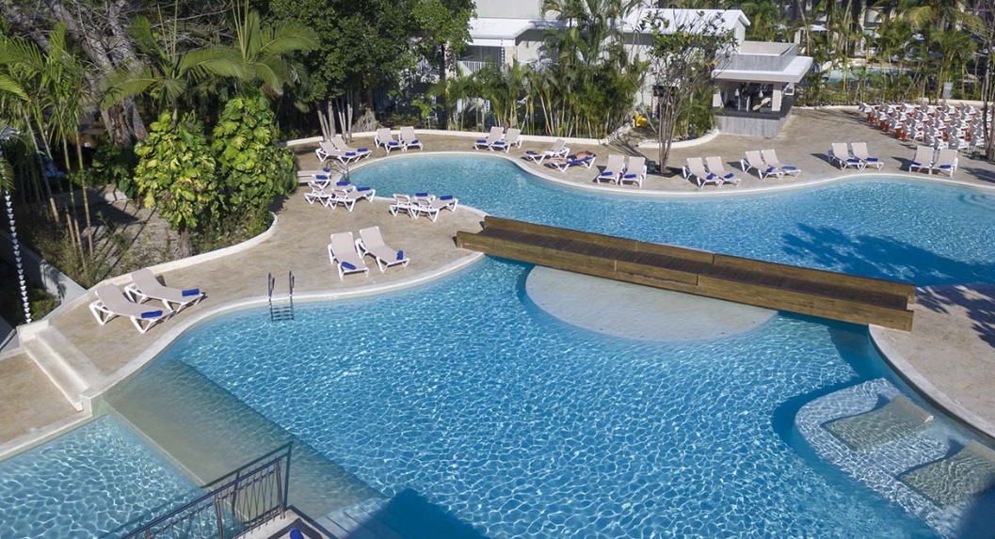
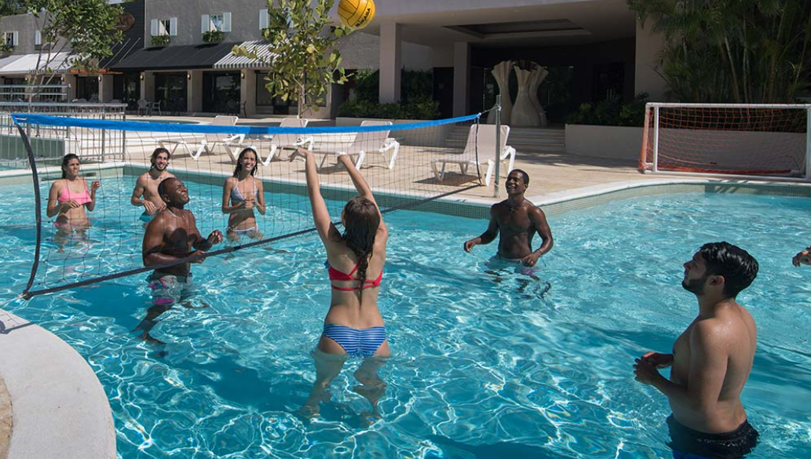

CONDICIONES:
- Tarifas por persona en dólares americanos.
- Los abonos de los prepagos del cronograma no son reembolsables
- Servicios regulares o compartido.
- Las cortesías no afectan el precio del programa, en caso no realizarse.
- Precios especiales para pagos en efectivo o depósito en cuentas bancarias.
- Incentivo de $10 por pasajero.
- Comisión del 50 por pasajero.
- Vigencia de confirmar: Hasta agotar stock.
- Vigencia de viaje: Del 11 al 15 octubre 2026.
- Sujeto a disponibilidad al momento de solicitar la reserva.
- Tarifas sujetas a variación sin previo aviso.

